PODALJŠANO BIVANJE OPB1, 1.A, učiteljica Martina Lesjak

USTVARJALNO PREŽIVLJANJE ČASA:
1.LUTKE-mucki
*Potrebuješ: papir (polovica A4 lista), škarje, lepilo in karkoli za povezovanje posameznih delov
*Nariši mucka po posameznih delih (trup, 4 noge, rep). Naj bo lepo, natančno narisan in pobarvan, zanimivih barv in vzorcev.
*Vse posamezne dele pobarvaš z barvicami. Na obeh straneh.
*Izrežeš.
*Narediš luknje v vseh povezovalnih delih (na vrhu nog, na repu, na trupu).
*Poveži dele med seboj (lahko z žico, vrvico z vozli).

In že se mucku premikajo noge in rep. Če imaš pretanek papir pa zlepi 2 ali 3 papirje skupaj, da bo mucek trši.

Uživaj v ustvarjanju in kasneje pri igri z lutko.
Ne pozabi: mucek je navihan in skače, praska, mijavka ter prede in zanima ga vsak kotiček doma.

SPROSTITVENA DEJAVNOST:
1. igra z doma narejeno lutko
2. poslušanje pravljice (Ela Peroci: Muca copatarica
https://www.youtube.com/watch?v=e10i2yJqpRk)
3. naučite se pesem, zaplešite: Neca Falk: Muca Maca (https://www.youtube.com/watch?v=XI6yAiEd6BM)

Primer mucka:

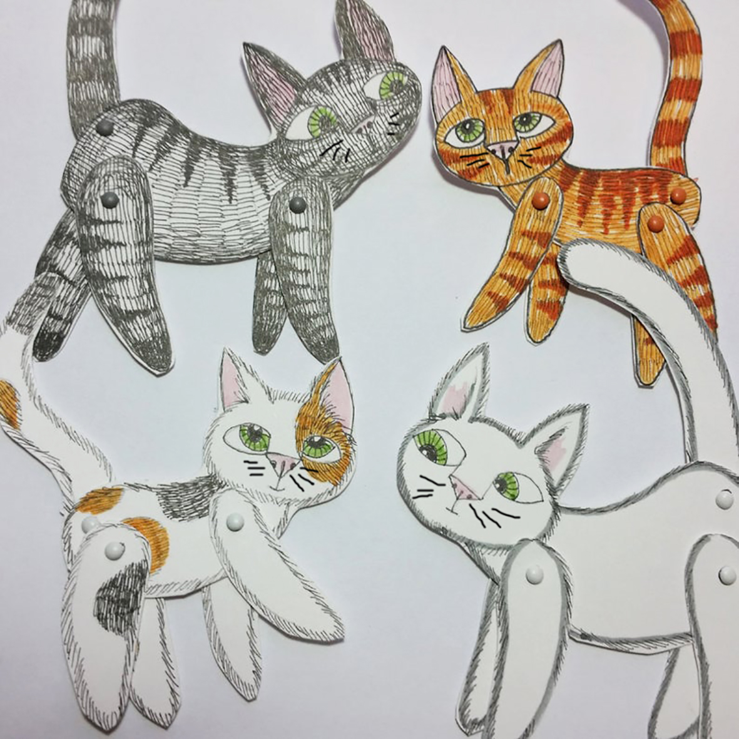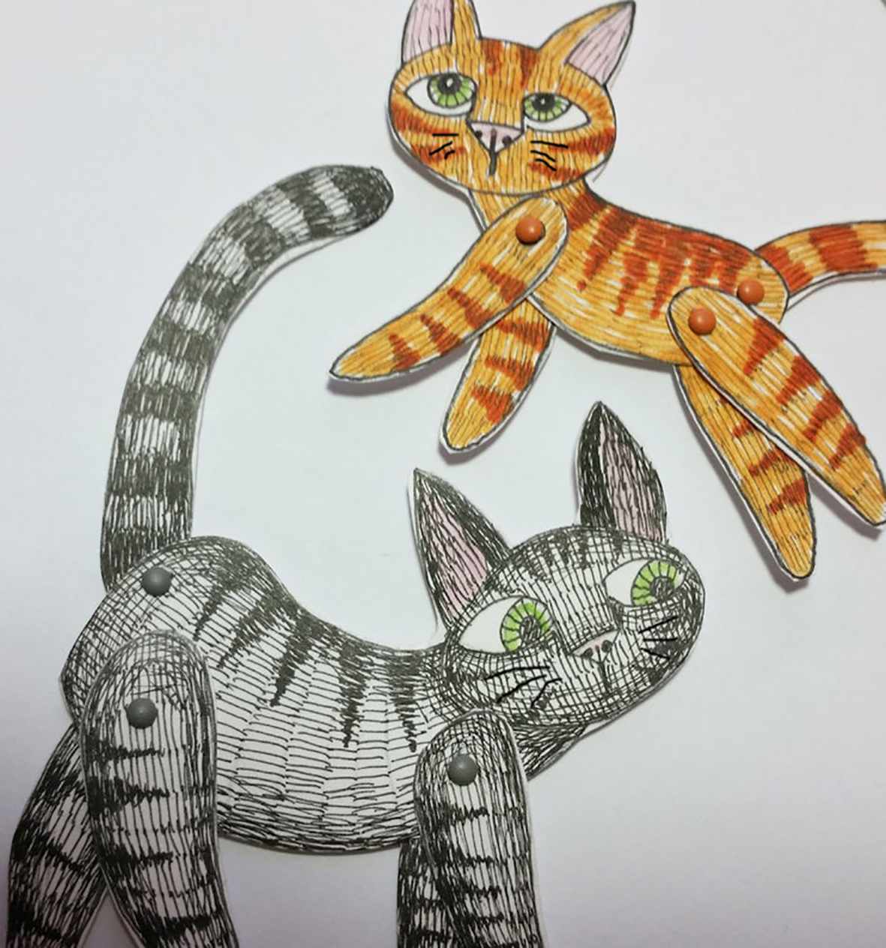

Dejavnosti niso obvezne.
Če nimate npr. papirja ne hodite zato v trgovino.
Ostanite zdravi.

